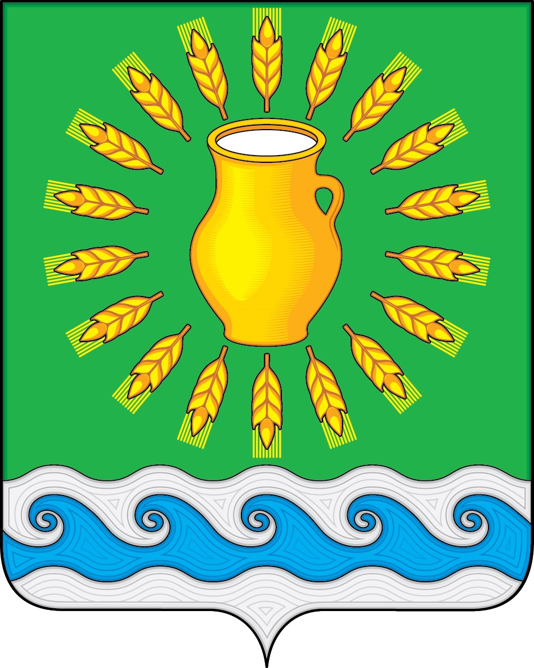
АДМИНИСТРАЦИЯ
МИНСКОГО СЕЛЬСКОГО ПОСЕЛЕНИЯ
КОСТРОМСКОГО МУНИЦИПАЛЬНОГО РАЙОНА
КОСТРОМСКОЙ ОБЛАСТИ
156543, Костромская область, Костромской район, с. Минское, ул. Куколевского, д.16
тел. +7 (4942) 22-22-62, факс +7 (4942) 22-22-62
minpos@yandex.ru
ОКПО 79180844 ОГРН 1054477629601
ИНН/КПП 4414010674/441401001

от «27» мая 2022 г. № 54/01-20
на № ___ от «__» ______ 2022 г.

О предоставлении земельного участка

ИЗВЕЩЕНИЕ
о предоставлении земельного участка
для индивидуального жилищного строительства
в границах населенного пункта

Администрация Минского сельского поселения Костромского муниципального района Костромской области в соответствии со статей 39.18 Земельного кодекса Российской Федерации информирует о возможности предоставления в аренду земельного участка с кадастровым номером 44:07:072001:1412, площадью 1 500 кв.м., расположенного по адресу: Российская Федерация, Костромская область, Костромской р-н, д. Нажерово, категория земель – земли населенных пунктов, вид разрешённого использования – для индивидуального жилищного строительства (далее – земельный участок).
Граждане, крестьянские (фермерские) хозяйства, заинтересованные в предоставлении земельного участка для вышеуказанных целей, в течение десяти дней со дня опубликования и размещения настоящего извещения имеют право подавать заявления о намерении участвовать в аукционе на право заключения договора аренды земельного участка.
Адрес подачи заявлений: Россия, Костромская области, Костромской муниципальный район, Минское сельское поселение, село Минское, улица Куколевского, дом 16.
Способ подачи заявлений – письменно, лично (или через представителя по доверенности) либо почтовым отправлением.
Дата окончания приема заявлений – 7 июня 2022 г.
Время приема заявлений: понедельник - пятница: с 08 часов 00 минут до 16 часов 00 минут, перерыв на обед: с 12 часов 00 минут до 12 часов 45 минут; суббота и воскресенье: выходные дни.
По всем интересующим вопросам обращаться по указанному выше адресу или по телефонам: +7 (4942) 22-22-62, +7 (4942) 22-22-63, +7 (4942) 22-22-66 (Глава администрации).

Глава Минского сельского поселения | Н.А. Журавлев

